Compte-Rendu Visite Mycotrophe |  |  |  |  |  |  |  |  |  |  |  |  | 29 Novembre 2019
 |  |  |  |  |  |  |  |  |  |  |  |  | 11h00-16h30
Mycotrophe
(Frelighsburg, Qc)
Réunion organisée par : |  |  |  | Marc-Antoine Meilleur |  |  | Type de réunion : |  |  |  |  |  |  | Lancement de projet
Animateur : |  |  |  | NA |  |  | Secrétaire : |  |  |  |  |  |  | Cory Paquet-Clouston
Participants : | Cory Paquet-Clouston, Marc-Antoine Meilleur, Nicolas Van Caloen
Absents :
Veuillez lire les documents suivants :
Veuillez apporter les éléments suivants :

Compte-rendu 29 Novembre 2019
Point de l'ordre du jour : |  |  |  | Rencontre de synchronisation |  |  |  |  |  |  |  | Intervenant : |  |  |  | Tout le monde
Discussion :
Discussion de plusieurs points :
- La bâtisse est entourée d’un grillage de métal (voir photo). Le signal satellite ne passe pas.
- Il y a un routeur qui est au deuxième étage. Possibilité de le déplacer.
- Nicolas ne veut pas que le Wi-Fi soit allumé 24h sur 24.
- Possibilité de passer des câbles ethernet à travers les murs.
- Il va recevoir de nouvelles machines de Chine en début janvier. Ils vont avoir un impact sur la température/humidité.
- Un cycle complet de champignon peut prendre entre 4 à 12 semaines dépendamment de la sorte.
- Mot-clé : ‘bioactivité’, la stérilisation permet de tuer la bioactivité durant un certain temps.
- La bâtisse n’est pas complètement finie.
- Il est possible d’avoir des pannes de Wi-Fi pendant plusieurs heures (en région).
- Ils vont installer un système de registre sur Excel.
- L’installation du système serait en fin Décembre pour commencer à collecter des données en Janvier.

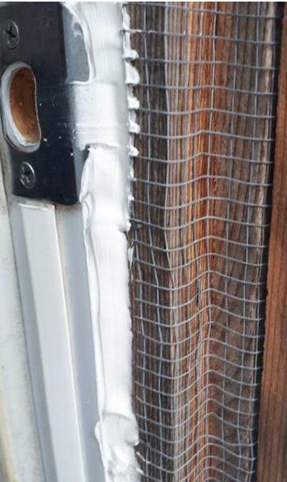
Conclusions :
Point de vue monitoring :
- Ça va prendre de la redondance et une carte SD pour enregistrer les données.
- Il faut définir plus précisément le type de données nécessaire.
Points d'action |  |  |  |  |  |  |  |  | Personne responsable |  |  |  |  | Échéance
- Choisir la solution pour le monitoring (voir plus bas) |  |  |  |  |  |  |  |  | Cory et Marc |  |  |  |  | 9 décembre
Point de l'ordre du jour : |  |  |  | Visite Bâtisse + Test Wifi |  |  |  | Intervenant : |  |  |  |  |  | Marc et Cory
Discussion :
Le plan de la bâtisse :
Rez-de-chaussée :
- Il faut prendre sa douche avant d’entré dans la section Lab/incubation 1/incubation 2.
- La salle des machines ne connecte pas avec l’intérieur (il faut passer par l’extérieur).
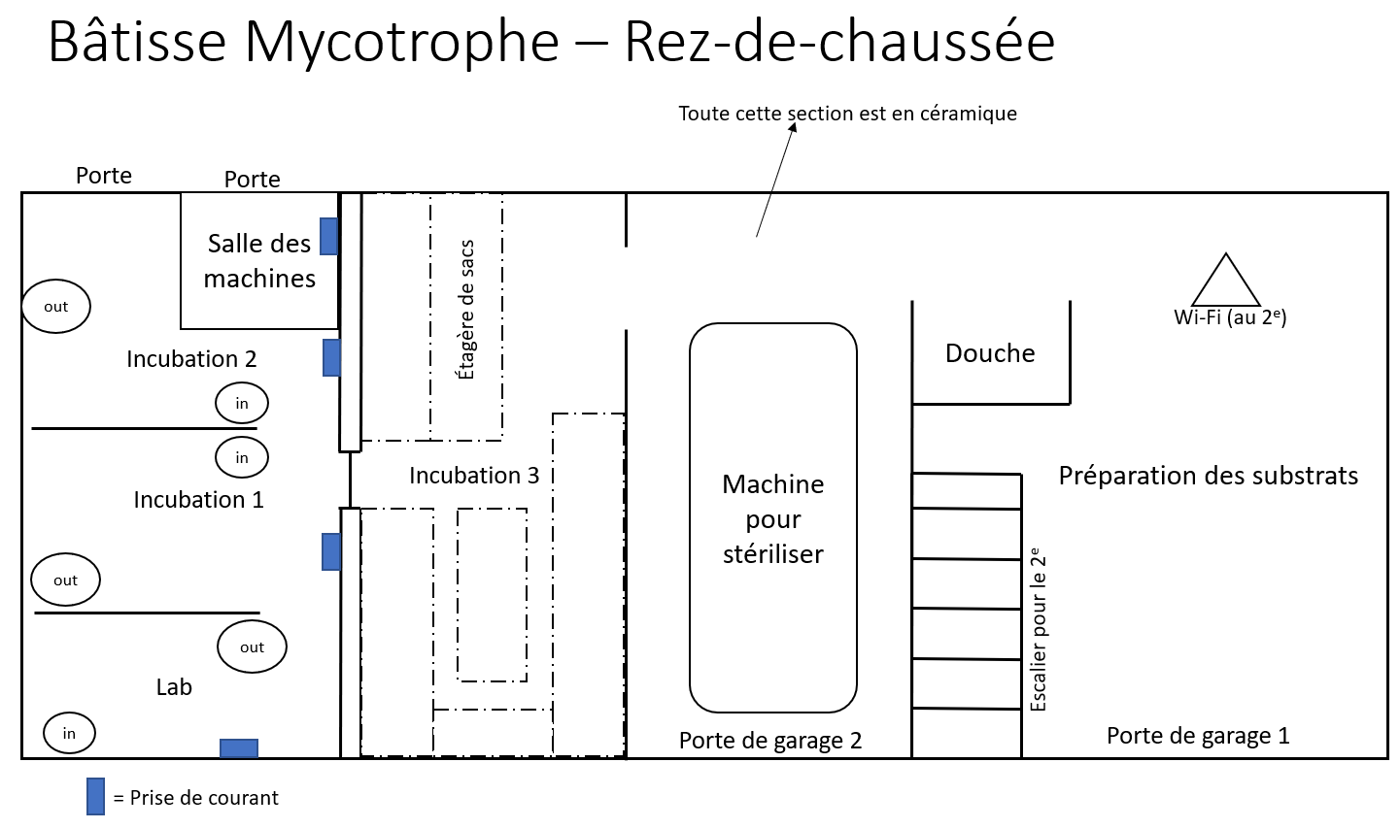
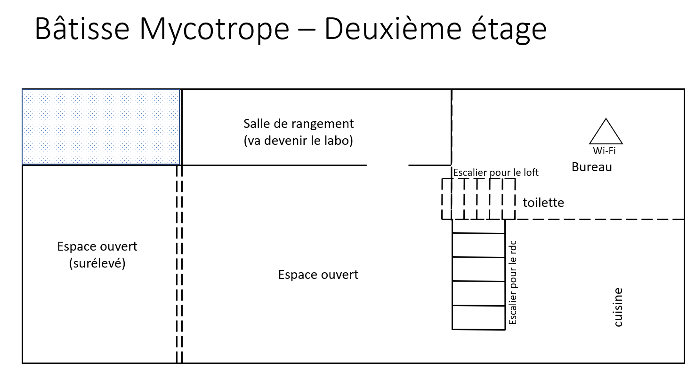
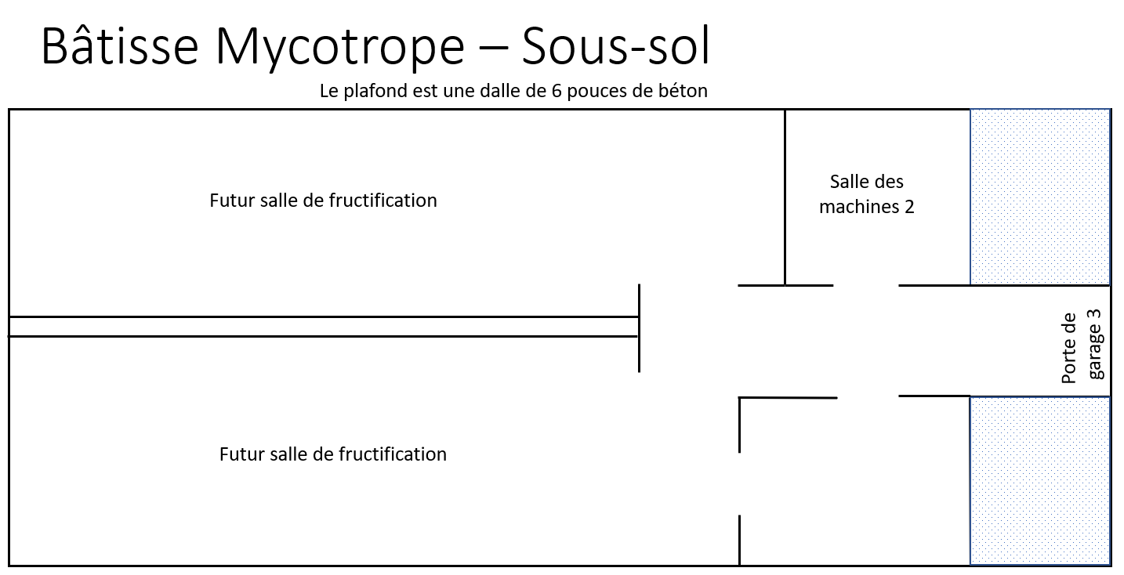

Conclusions :
Avec le cellulaire de Cory, on se rend jusque dans le fond de la salle d’incubation 3 avant de perdre le signal avec le router.
Avec l’Argon d’activé dans l’aire ouverte au deuxième, le xénon se rendait bien dans la salle des machine 1.
Avec l’Argon, on était capable de capter le Wi-Fi direct dans le lab.
Il faut prendre sa douche avant d’aller dans la section Lab/ incubation 1/ incubation 2.

On va pouvoir mettre le Xenon dans la salle des machines 1 pour le CO2.

Points d'action |  |  |  |  |  |  |  |  | Personne responsable |  |  |  |  | Échéance
Point de l'ordre du jour : |  |  |  |  | Discussion post-visite |  |  |  |  | Intervenant : |  |  |  |  | Cory et Marc
Discussion :
- Quels sont les paramètres nécessaires pour faire une bonne analyse de données par la suite?
L’implication de Nicolas sera nécessaire. On ne peut pas tout avoir avec juste un système de monitoring.
Il y a une station météo à proximité qu’on peut utiliser aussi. https://meteo.gc.ca/past_conditions/index_f.html?station=wfq Le CO2 n’est pas disponible.

- Quelle solution prendre pour le monitoring?

Option 1 : Particles
Avantages :
Connection Wi-Fi sans files (propre, installation peu invasive).
Vision ALTE
Addition de modules dans d’autres zone.
5 Analog Out. 6 Digital Out
Option connexion cellulaire (ne s’applique pas chez Mycotrophe).
Alerte / Deep sleep ?

Désavantages :
Code plus complexe
Vulnérabilité Wi-Fi en région.
Composantes ne sont pas open-source
Flash Wi-Fi a fait planter 2 Xénons (donc fiabilité discutable).
Packaging moins clé en main.
Le capteur de CO2 a besoin de 5.5 V minimum, ce que les particles n’ont pas.

Option 2: Arduino Shield SD / Ethernet

Avantages:
Temps de preparations très court pour Cory
Mycotrophe ne veut pas de Wi-Fi constant
Fiabilité connue.
Boîtier clé en main.

Désavantages :
Passer des fils ethernets sur de longues distances.
Moins de possibilité d’expansion.
Pas possible de reprogrammer à distance.

- Comment analyser les données par la suite?
On a parlé de TensorFlow en Python mais il faut regarder les autres options.
Conclusions :
Faire un exemple d’Excel avec l’information nécessaire.
Marc a discuté avec Simon-Pierre (ALTE) et Nicolas :
Simon-Pierre propose d’utiliser un board Feather Wings pour connecter un Xénon par ethernet.
Le problème de programmation est probablement dû à l’utilisation de mauvaises fonctions.
Nicolas dit que c’est correct de passer des fils, il faut juste s’assurer de bien scellé les trous.

Points d'action |  |  |  |  |  |  |  |  |  |  | Personne responsable |  |  |  | Échéance
- Évaluer les options pour le système de monitoring |  |  |  |  |  |  |  |  |  |  | Cory |  |  |  | 9 décembre
- Faire l’Excel pour les données pour Mycotrophes |  |  |  |  |  |  |  |  |  |  | Cory
- Regarder les options pour l’analyse des données |  |  |  |  |  |  |  |  |  |  | Cory
- Compléter le document de la longueur de câbles pour DS18B20 (ajouter équations) |  |  |  |  |  |  |  |  |  |  | Cory

Autres informations
Observateurs : |  |  | NA
Ressources : |  |  | NA
Notes particulières : |  |  |  |  | NA

